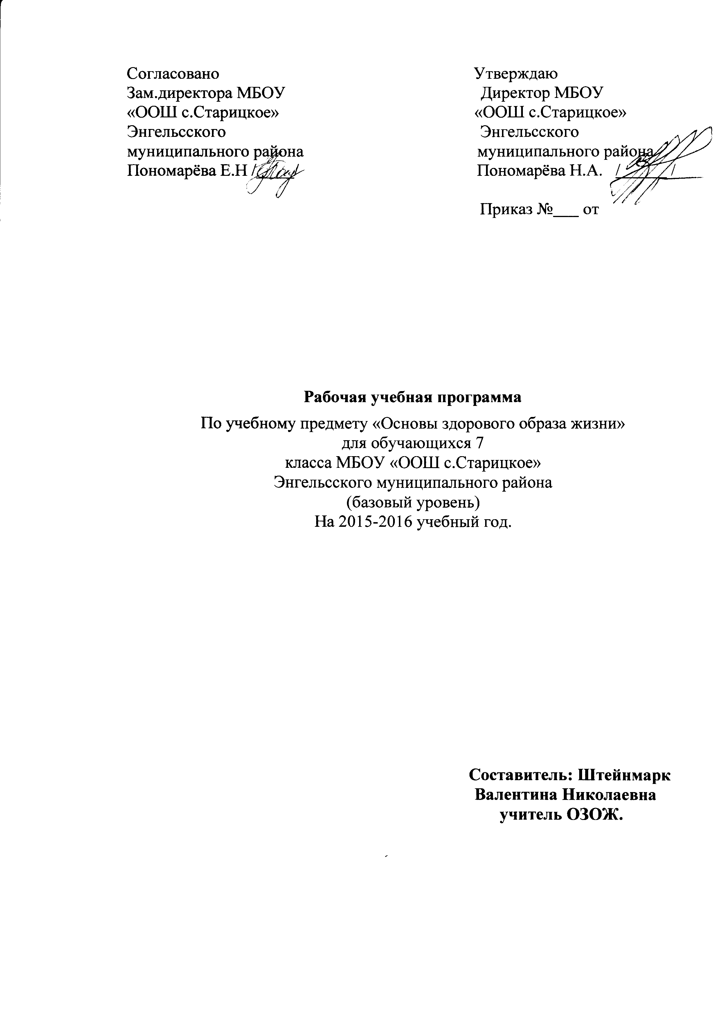
Пояснительная записка.
Рабочая программа составлена на основе программы Министерства образования Саратовской области и Министерства здравоохранения Саратовской области для средних классов общеобразовательного учреждения, авторов М.В.Лысогорской, М.М. Орловой, М.А.Павловой, Т.В.Парсиковой, М.А.Тяпкиной, Л.Е.Федкулиной.
В рабочей программе нашли отражение цели и задачи изучения основ здорового образа жизни на ступени основного общего образования. И предназначена для учащихся 7 класса.
МБОУ «ООШ с. Старицкое» реализует права граждан на образование, гарантирует общедоступность и бесплатное начальное общее, основное общее образование.
Модель выпускника основной школы - любящий свой край и своё Отечество, уважающий свой народ. Его культуру и его традиции . – осознающий и понимающий ценность человеческой жизни, семьи, гражданского общества, многонационального российского народа, человечества. – активно и заинтересованно познающий мир, осознающий ценность труда, науки и творчества.
Цели работы школы: - Сформировать личность, готовую к самоопределению своего места в творческом преобразовании окружающего мира, к саморазвитию;
- Обеспечить реализацию к праву каждого учащегося на получение образованию в соответствии с его потребностью и возможностями;
- Сформировать у учащихся школы устойчивые познавательные интересы;
- Включить каждого ученика в работу на учебных занятиях в качестве активных участников и организаторов образовательного процесса;
- Повысить качество обучения школьников за счет освоения технологий, обеспечивающих успешность самостоятельной работы каждого ученика;
- Усилить влияние школы на социализацию личности школьника, его адаптацию к новым экономическим условиям, самоопределения в отношении бедующей профессии.
Изучение тематики данной программы направлено на достижение следующих целей:
Цели регионального курса «Основы здорового образа жизни»: формирование личности, способной реализовать себя максимально эффективно в современном мире, творчески относящейся к возникающим проблемам, владеющей навыками саморегуляции и безопасного поведения. Программа предусматривает: получение учениками знаний и навыков, необходимых для создания семейных отношений и воспитания детей; формирование потребности в здоровом образе жизни; формирование навыков гигиены и профилактики заболеваний; формирование навыков ухода за больными; формирование навыков рационального питания и других способов самосовершенствования. Содержание программы предполагает изучение вопросов философии, этики, морали, психологии, социологии, экономики, правоведения, семьеведения, сексологии, физиологии, анатомии и гигиены человека в аспекте пропаганды, обучения и воспитания здорового образа жизни.
Система уроков сориентирована не столько на передачу «готовых знаний», сколько на формирование активной личности, мотивированной к самообразованию, обладающей достаточными навыками и психологическими установками к самостоятельному поиску, отбору, анализу и использованию информации.
Особое внимание уделяется познавательной активности учащихся, их мотивированности к самостоятельной учебной работе .
В рамках изучения данного курса используются следующие формы уроков: экскурсии, презентации, подготовка сообщений, докладов.
Произведена коррекция программы, с учетом особенностей образовательного учреждения и особенности 7 класса.

Содержание тем учебного курса
№ п/п | Название раздела, содержание | Кол-во  часов
1 | Медико-гигиенический блок. | 8
 | Здоровье- как нравственная категория. | 1
 | Здоровье и питание. | 1
 | Здоровье и гигиена одежды и обуви. | 1
 | Кожа-зеркало здоровья. | 1
 | Кожа-орган защиты. | 1
 | Профилактика утомления у школьников. | 1
 | Режим дня, труда и отдыха, питание подростка. | 1
 | Гигиенические аспекты работы на компьютере. | 1
2 | Психологический блок. | 9
 | Я и мои способности. | 1
 | Способности теоретические и практические, учебные и творческие. | 1
 | Способность и интеллект. | 1
 | Внимательность как качество личности. | 1
 | Тест на внимательность. | 1
 | Развиваем воображение и творчество. | 1
 | Способность создавать образное обобщение. | 1
 | Ситуация обиды. | 1
 | Как развить свои способности. | 1
3 | Правовой блок. | 6
 | Права и свободы. | 1
 | Ваш правовой статус. | 1
 | Права и ответственность несовершеннолетних детей в семье и обществе. | 1
 | Преступление и подросток. | 1
 | Подросток и наркотики. | 1
 | Ролевая игра «Воображаемая страна». | 1
4 | Этический блок. | 6
 | Чтобы быть счастливым. | 1
 | Поговорим о нравственности. | 1
 | Общечеловеческие ценности. | 1
 | Честь и достоинство. | 1
 | Человек-кузнец своего счастья. | 1
 | Тест «Нравственные категории». | 1
5 | Семьеведческий блок. | 5
 | Мужественность и женственность. | 1
 | Различия мужчин и женщин. | 1
 | Вопросы общения юношей и девушек. | 1
 | Виды и формы знакомств. | 1
 | Тест «Понимаете ли вы лиц противоположного пола?» | 1

Календарно-тематическое планирование.
№  уро  ка | Наименование тем уроков | Кол-во  час | Дата проведения |  |  | Основные понятия и термины
№  уро  ка | Наименование тем уроков | Кол-во  час | по  плану | по  факту | коррек  тировка | Основные понятия и термины
1 | Здоровье как нравственная категория | 1 |  |  |  | Здоровье, диетология, гигиена.
2 | Здоровье и питание. | 1 |  |  |  | Дистрофические нарушения, ожирение, вес тела.
3 | Здоровье и гигиена одежды и обуви. | 1 |  |  |  | Хороший вкус, удобство, гигиенические требования.
4 | Кожа-зеркало здоровья. | 1 |  |  |  | Дефекты кожи, период полового созревания.
5 | Кожа-орган защиты. | 1 |  |  |  | Сальные железы, слои кожи.
6 | Профилактика утомления у школьников. | 1 |  |  |  | Режим дня, гигиена сна. Стресс.
7 | Режим дня, труда и отдыха, питание подростка. | 1 |  |  |  | Рациональное распределение времени.
8 | Гигиенические аспекты работы на компьютере. | 1 |  |  |  | Осанка, гимнастика для глаз, время работы за компьютером.
9 | Я мои способности. | 1 |  |  |  | Индивидуальные психологические способности человека. Способности природные и специфические.
10 | Способности теоретические и практические, учебные и творческие. | 1 |  |  |  | Качество личности, материальная и духовная культура.
11 | Способности и интеллект. | 1 |  |  |  | Интеллект высокий и низкий.
12 | Внимательность-как качество личности. | 1 |  |  |  | Внимательность.
13 | Тест на внимательность. | 1
14 | Развиваем воображение и творчество. | 1 |  |  |  | Влияние воображения на творческую деятельность.
15 | Способность создавать образное обобщение. | 1 |  |  |  | Образное мышление, ассоциации.
16 | Ситуация обиды. | 1 |  |  |  | Конструктивные реагирование на ситуацию обиды.
17 | Как развить свои способности. | 1 |  |  |  | Индивидуальность, конструктивное и неординарное решение задач.
18 | Права и свободы. | 1 |  |  |  | Права и свобода человека-основа для разработки законодательства .
19 | Ваш правовой статус. | 1 |  |  |  | Права и ответственность.
20 | Права и ответственность несовершеннолетних детей в семье и обществе. |  |  |  |  | Права ребенка, права родителей (опекунов), обязанности ребенка, обязанности родителей. Конвенция о правах ребенка.
21 | Преступление и подросток. | 1 |  |  |  | Ответственность несовершеннолетних перед законом.
22 | Подросток и наркотики. | 1 |  |  |  | Наркомания, курение синтетических продуктов.
23 | Ролевая игра «Воображаемая страна» | 1 |  |  |  | Подведение итогов темы.
24 | Чтобы быть счастливым. | 1 |  |  |  | Самовоспитание , совесть.
25 | Поговорим о нравственности. | 1 |  |  |  | Научное мировозрение, нравственный закон.
26 | Общечеловеческие ценности. | 1 |  |  |  | Стыд, совесть, благородство.
27 | Честь и достоинство. | 1 |  |  |  | Честь и достоинство.
28 | Человек-кузнец своего счастья. | 1 |  |  |  | Право выбора жизненного пути.
29 | Тест «Нравственные категории» | 1
30 | Мужественность и женственность. | 1 |  |  |  | Женские и мужские особенности.
31 | Различия мужчин и женщин. | 1 |  |  |  | Различия физиологические, психологические, социальные.
32 | Вопросы общения юношей и девушек. | 1 |  |  |  | Аспекты эмоциональных отношений.
33 | Виды и формы знакомств. | 1 |  |  |  | Особенности современных форм общения и знакомства.
34 | Тест «Понимаете ли вы лиц противоположного пола?» | 1

Требования к уровню подготовки обучающихся.
По окончанию курса учащиеся должны
Знать: Нравственные законы развития общества. Такие понятия как нравственность, мораль, этика, этикет. Нравственные категории. Понятие чести, совести, порядочности. Понятие добра и зла. Моральные нормы и критерии поведения. О последствия наших поступков для жизни общества. О воздействие стресса на организм. Особенности развития подросткового организма, правила и аспекты гигиенической работы на компьютере.
Уметь: Применять полученные знания на практике. Правильно и грамотно вести себя в обществе. Создавать образные обобщения. Видеть в одном предмете признаки других. Создавать образы принципиально новых предметов. Смотреть на мир непредвзято, воспринимать предметы во всем потенциальном богатстве их признаков и функций.

Информационно-методическое обеспечение.
М.Ю Михайлина, М.В. Лысогорская, М.А. Павлова Здоровый образ жизни. Пособие для учащихся 7 классов. – Саратов: КИЦ «Саратовтелефильм» - «Добродея», 2010г.
Интернет ресурсы.

